Инструкция по установке программного продукта «Финансовые сделки для корпоративного казначейства»

Чтобы установить программный продует «Финансовые сделки для корпоративного казначейства» необходимо последовательно выполнить следующие шаги.
Шаг 1. Установить платформу 1С:Предприятие 8.3.25.1374.
Шаг 2. Установить конфигурацию 1С:Управление холдингом 3.1. (3.1.16.11).
Шаг 3. Установка расширения «Финансовые сделки для корпоративного казначейства».
Для установки Расширения необходимо открыть конфигурацию 1С:Управление холдингом 3.1. (3.1.16.11), платформа 1С:Предприятие 8.3.25.1374. Далее в конфигурации необходимо открыть меню «Администрирование» – «Печатные формы, отчеты и обработки» – «Расширения», в открывшемся окне нажать кнопку «Добавить из файла». После установки Расширения необходимо снять галочку «Безопасный режим» и перезапустить программу для активации работы Расширения и отображения его в меню.
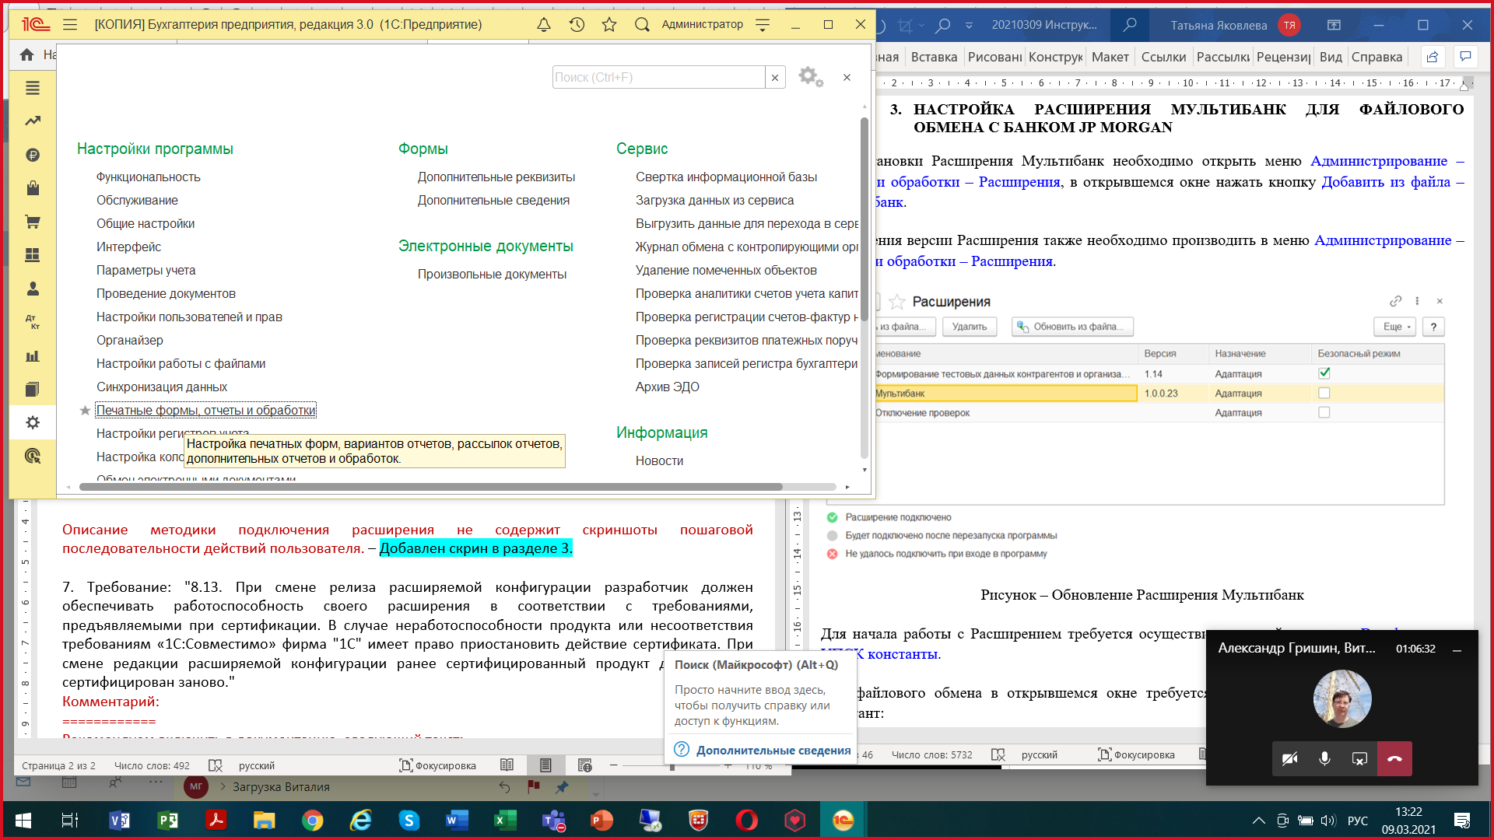
Рисунок – Пример отображения меню «Администрирование»
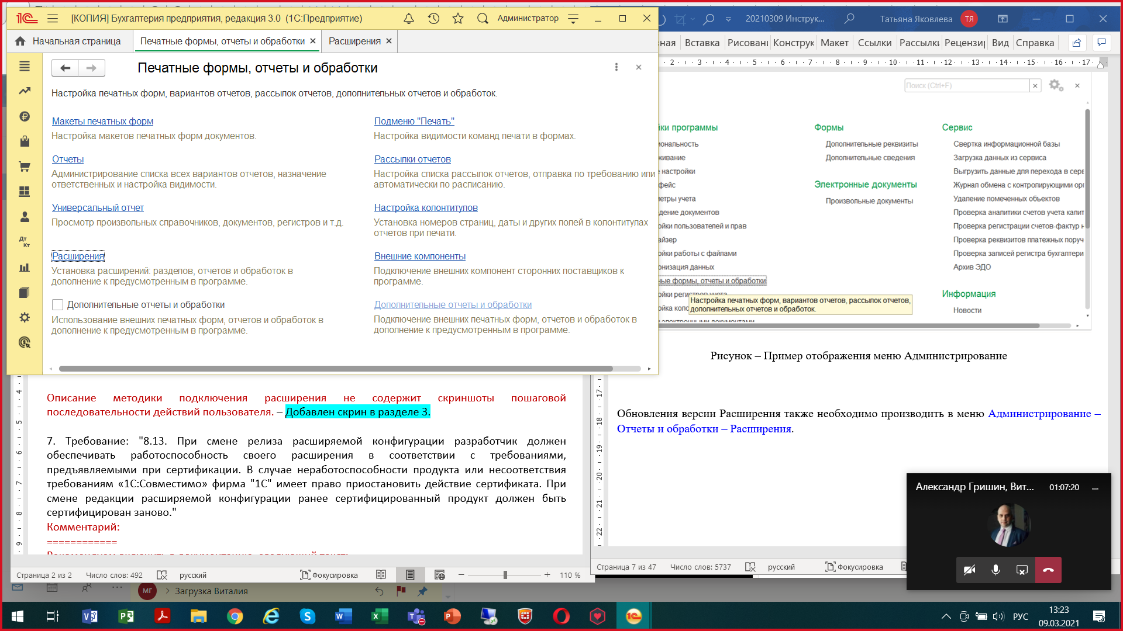
Рисунок – Пример отображения меню «Администрирование» – «Расширения»
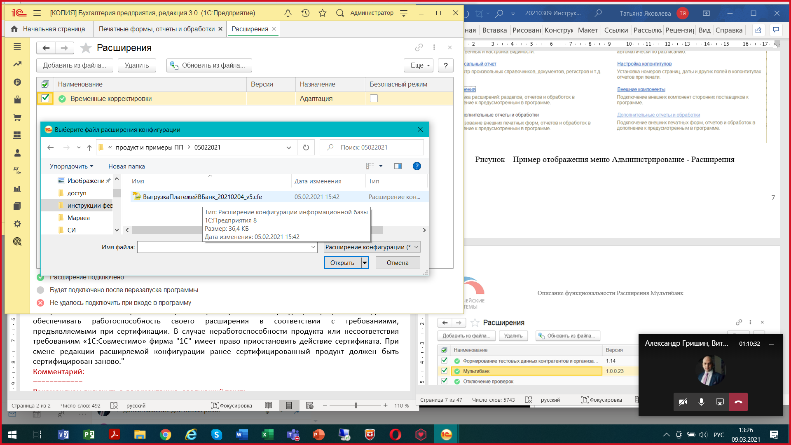
Рисунок – Установка Расширения
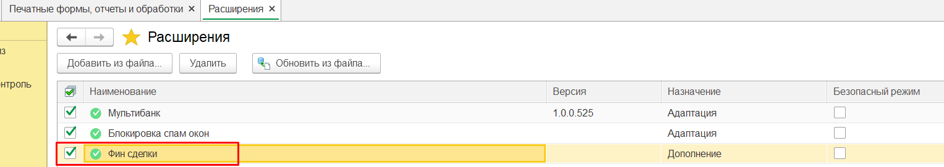
Рисунок – Список установленных Расширений
Обновления версии Расширения также необходимо производить в меню «Администрирование» – «Печатные формы, отчеты и обработки» – «Расширения».

- Настройка прав доступа
Доступ к документам ФС для пользователей осуществляется через профили и группы доступа, для этого необходимо создать Группы доступа и Профили доступа и назначить пользователям. Сделать это можно в меню «Администрирование» – «Настройка пользователей и прав» – «Группы доступа» и «Профили групп доступа». В Профилях групп доступа необходимо создать новый и выбрать в нем последовательно роли. Рекомендуется профиль назвать соответственно. Далее повторить процедуру создания профиля. Затем в Группах доступа необходимо по аналогии создать новые группы и в каждой выбрать соответствующий профиль. После этого можно включать пользователей в эти группы.
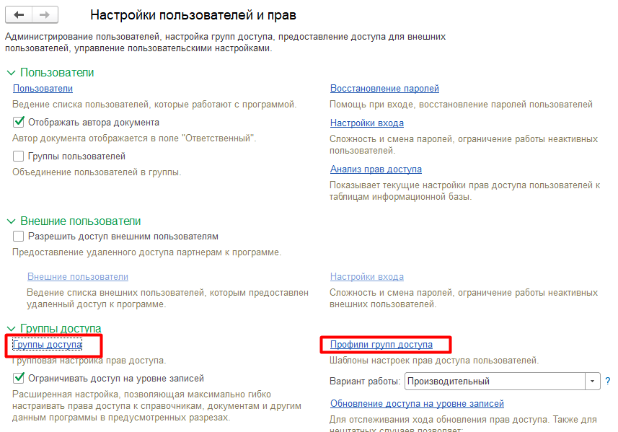
Рисунок – Настройка пользовательских прав – Группы доступа – Профили групп доступа
В разделе Профили групп доступа необходимо создать профиль с указанием ограничений по кнопке «Создать».
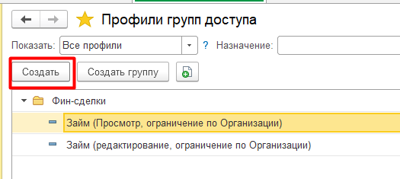
Рисунок – Создание профиля группы доступа
Заполнить наименование профиля и выбрать необходимые роли
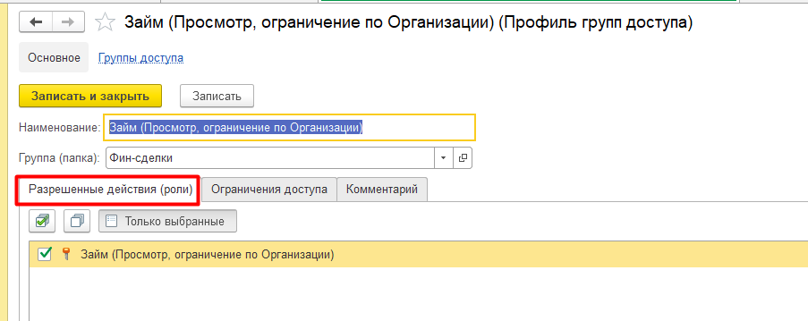
Рисунок – Заполнение профиля группы доступа - Роли
Указать необходимые ограничения, например по организациям
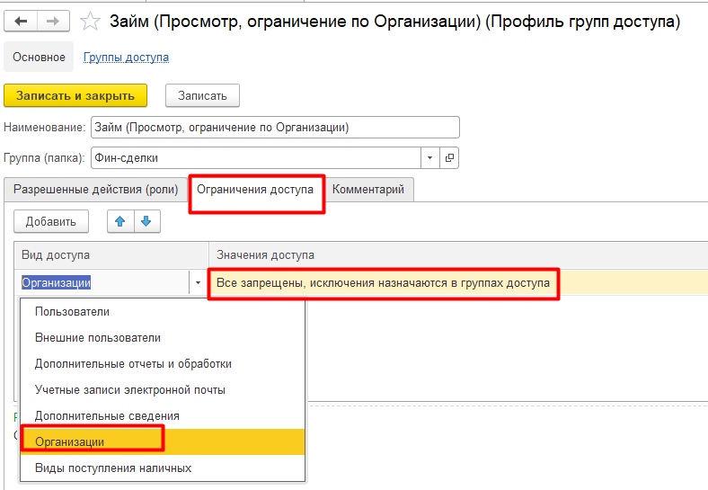
Рисунок – Заполнение профиля группы доступа – Ограничения доступа
Создать группу доступа по кнопке «Создать»
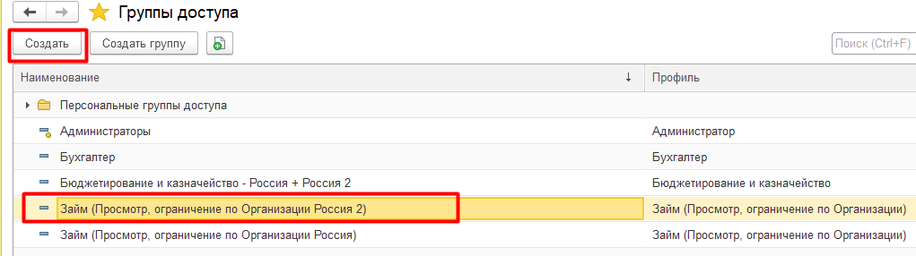
Рисунок – Создание группы доступа
Подобрать участников группы доступа
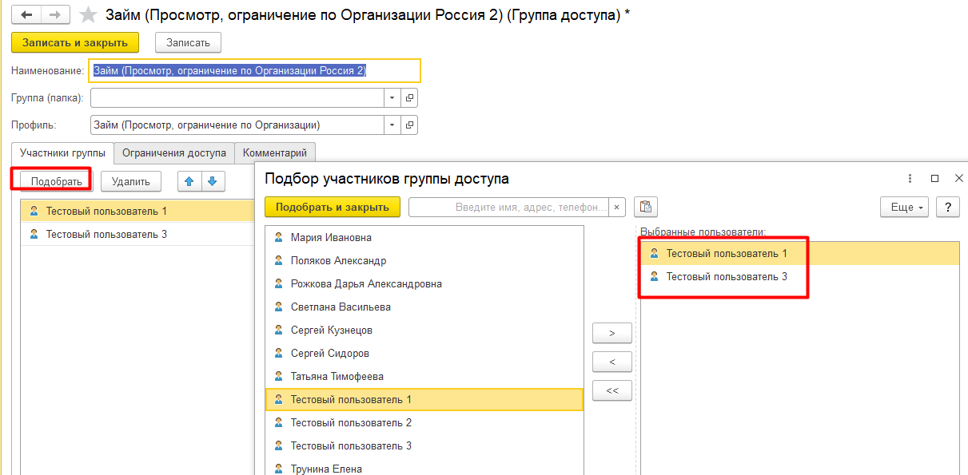
Рисунок – Заполнение группы доступа – Участники группы
Добавить значения ограничений доступа, в примере Организации
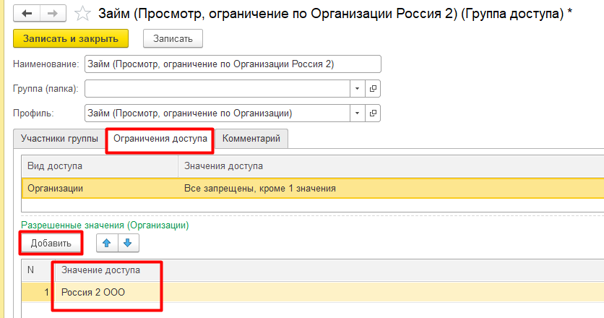
Рисунок – Заполнение группы доступа – Ограничения доступа
Записать и закрыть созданный элемент. Доступы к ФС организованы разделением по ролям на просмотр и редактирование.

